附件一

中華民國圖書館學會第53屆第2次會員大會(暫訂)

時間：民國103年12月6日(星期六)
地點：陽明山中山樓 (臺北市北投區陽明路二段15號)

議程
時間 | 內容 | 主辦/主持人
09:30~10:00 | 會員報到  貴賓接待 | 高鵬主任委員
09:30~13:30 | 海報展(票選至13時30分，隨即開票) | 林義娥主任委員
09:30~15:00 | 資訊展 | 高鵬主任委員
10:00~10:10 | 主席及貴賓致詞 | 薛理桂理事長
10:10~11:00 | 專題演講：未來的圖書館  講座：王榮文董事長 | 研究發展委員會
11:00~11:10 | 頒獎(一)  特殊貢獻獎 社會服務獎  熱心服務獎 資深服務獎 | 薛理桂理事長
11:10~11:30 | 頒獎(二)  資訊素養示範教材優勝作品  中華民國圖書館學會獎學金  沈祖榮暨沈寶環教授紀念獎學金  蔣復璁先生紀念獎學金  韋棣華女士紀念獎學金  蘇諼教授清寒優秀獎學金  李德竹教授紀念獎學金  飛資得獎學金 | 常務理事  獎學金捐助代表頒獎
11:30~11:40 | 會務報告 | 林巧敏祕書長
11:40~12:00 | 提案討論 | 薛理桂理事長
12:00~12:10 | 貴賓暨全體出席人員合照 | 高鵬主任委員
12:10~13:30 | 午餐 參觀圖書資訊展  票選專門圖書館海報
13:30~15:00 | 中山樓導覽 | 國立臺灣圖書館
15:00~15:15 | 前往文化大學 | 高鵬主任委員
15:15~16:00 | 文化大學圖書館及博物館導覽 | 文化大學
16:00 | 賦歸

中華民國圖書館學會第53屆第2次會員大會提案單  ※ 敬請於103年11月25日（星期二）以前傳真(02-23700899)、郵寄(100-01臺北市中山南路20號 中華民國圖書館學會)或e-mail至  lac@ncl.edu.tw 或 lac2@ncl.edu.tw | 委 託 書  茲委託  代表本人出席中華民國圖書館學會第53屆第2次會員大會，討論學會會務。  此致  中華民國圖書館學會  委託人簽章：  (每位出席者僅能受一位會員之委託)
  提案人
  / 單位
  案 由
  說 明
沿線折疊成明信片尺寸後，請以透明膠帶貼此側寄出

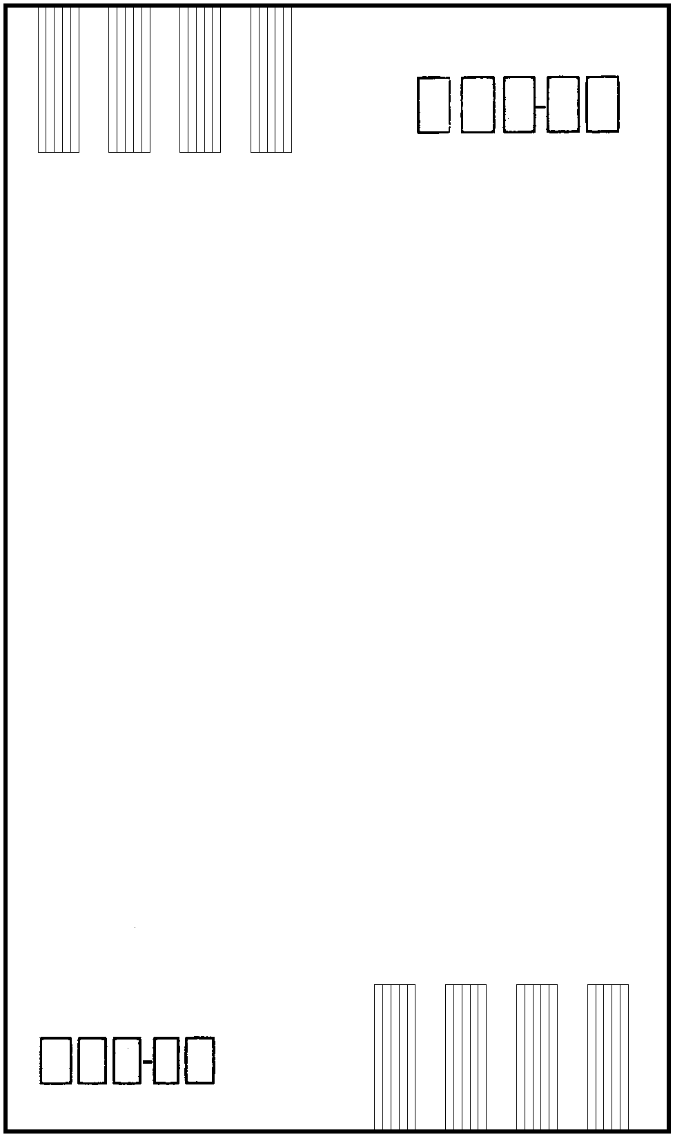
附件二、三
10001
廣 告 回 信台北郵局登記證台北廣字第03854號
平 信
中華民國圖書館學會 收
臺北市中山南路20號
寄
附件四

中華民國圖書館學會第53屆第2次會員大會報名表
*為年會報名必填襴位
*姓名(請使用本名) |  | 生日(西元年月日)
會員編號 |  | 會員類別
身份證字號  (需時數認證者填) |  | *服務單位/職稱
*聯絡地址
(收件地址)
*主要聯絡電話 |  |  | *主要電子郵件
會費繳交 | 個人會員常年會費(NT$ 600元）；學生會員常年會費(NT$ 200元）
*用餐情形 | 12月6日（六）12：10 □自行用膳  □學會代訂(午餐費NT$ 100元，請於年會當天繳交) □一般 或 □素食
*報名方式 | □已網頁報名 □不便網路報名，擬由表格報名 □不克參加年會各項活動
*停車需求 | □無須停車 □需停車（仰德大道假日交通管制請參閱附件五交通資訊）車號：
備註：
(會員資料欄位如有不足之處，歡迎利用備註空白處填寫。)

1.年會活動、參訪中山樓及文化大學圖書館與博物館調查 (請在方框同時勾選需求活動)
勾選 | 活動名稱 | 活動地點 | 起迄時間 | 備註
 | 第53屆第2次會員大會 | 陽明山中山樓 | 2014/12/06 09:30 - 12:10
 | 參訪中山樓 | 陽明山中山樓 | 2014/12/06 13:30 - 15:00
 | 參訪文化大學圖書館與博物館 | 文化大學 | 2014/12/06 15:15 - 16:00

2.接駁車調查 (請在方框勾選往返需求車次)
勾選 | 發車資訊 | 上車地點 | 開車時間 | 備註
 | 接駁車1 (臺北車站⇨中山樓) | 臺北車站東三門 | 2014/12/06 08:30 | 請於開車時間前到達上車地點
 | 接駁車2 (捷運劍潭站⇨中山樓) | 捷運劍潭站 | 2014/12/06 09:15 | 請於開車時間前到達上車地點
 | 接駁車3 (中山樓⇨文化大學) | 中山樓正門 | 2014/12/06 15:00 | 請於開車時間前到達上車地點
 | 接駁車4 (文化大學⇨臺北車站) | 文化大學 | 2014/12/06 16:00 | 請於開車時間前到達上車地點  中間停靠”捷運劍潭站”
備註：接駁車逾時不候，請提早抵達上車地點。
附件五
中華民國圖書館學會2014年會交通資訊
一、年會會場(陽明山中山樓) (臺北市北投區陽明路二段15號) http://www.ntl.edu.tw/mp.asp?mp=13
【公車】
◆每日行駛：
上山：中山樓正門站─260 (說明：駛入園區直接停於中山樓前)
約0930經銘傳大學站，約1010到達。
約1230經銘傳大學站，約1310到達。
約1430經銘傳大學站，約1510到達。
下山：260
約1120駛入園區，於中山樓前搭乘。
約1425駛入園區，於中山樓前搭乘。
約1620駛入園區，於中山樓前搭乘。
中山樓站─260、681、紅5、1717(皇家客運) (說明：停於園區門口，步行5分鐘至本樓)
陽明山站─230、303、小8、小9 (說明：步行5分鐘至園區門口，在步行5分至本樓)
◆假日行駛：
中山樓站─109、111、128 (說明：停於園區門口，步行5分鐘至本樓)
陽明山站─129 (說明：步行5分鐘至園區門口，在步行5分至本樓)
【捷運轉乘】
1.至劍潭站到附近公車站(銘傳大學站)搭乘260、紅5、109(假日行駛)、1717皇家客運到達。
2.各捷運站轉乘公車到達。
◆ 公車每日行駛：
681─東湖站、葫洲站、大湖公園站、內湖站、文德站、港墘站、西湖站、劍南路站
260─西門站 303及紅5─劍潭站、士林站
小8─石牌站 230及小9─ 北投站
◆ 公車假日行駛：
128─石牌站 109─萬芳社區站、萬芳醫院站
129─北投站 111─劍潭站、、士林站
111─迴龍站、丹鳳站、輔大站、新莊站、頭前庄站、先嗇宮站、菜寮站、大橋頭站
109─忠孝新生站、松江南京站、行天宮站、公館站
【鐵路、高鐵及國道客運轉乘】
由外縣市搭乘鐵路、高鐵及國道客運抵達臺北車站後：
1.至北二門搭乘公車260、至公園路站搭乘1717皇家客運至中山樓站下車。
2.搭乘往淡水方向捷運至劍潭站，至附近銘傳大學站轉搭乘公車紅5、109(假日行駛)至中山樓站下車。

【開車】

中山高速公路北上由重慶北路交流道[25台北出口]下>往北走重慶北路四段 >右轉中正路>接仰德大道(陽金公路)上山到達。(週六適逢仰德大道進行管制，管制期間請走替代路線(見次頁)，上山管制時間為8時至15時；下山管制時間為14時至18時。管制對象為無通行證之自用小客車，而大客車（含遊覽車）、計程車、貨車及懸掛「身心障礙號牌(車牌)」車輛不予管制。)

停車資訊 需於報名時先提供車號，方能入場停放。

二、仰德大道替代道路資訊
1.士林地區：可由至善路接平菁路轉永公路或菁山路101巷，接新園街轉陽明路2段進入陽明山中山樓（全線禁行大客車）。
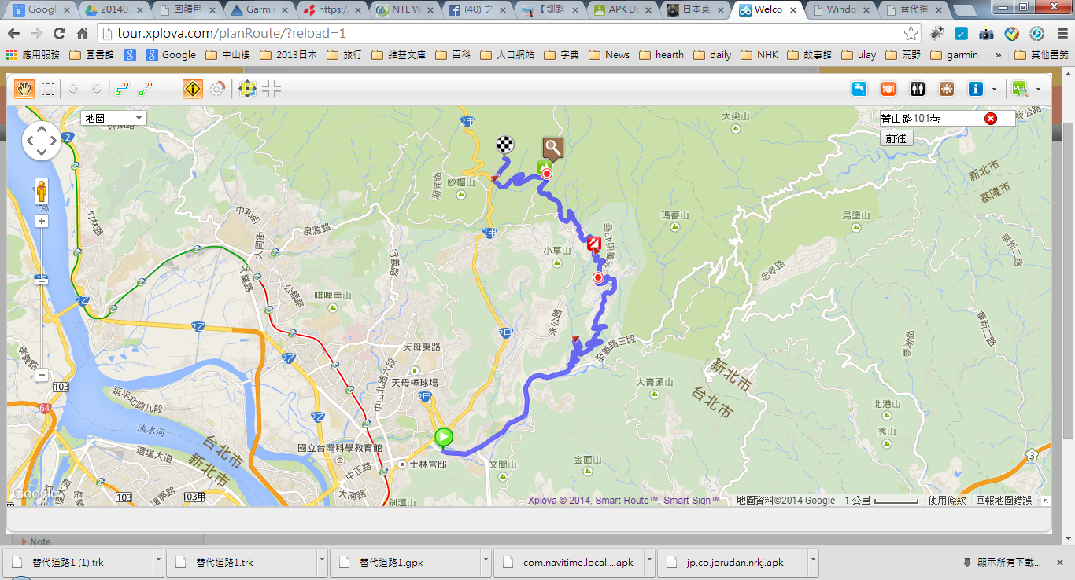

2.天母地區：可由中山北路七段接中山北路七段219巷轉紗帽路上山，或由忠誠路或士東路接下東勢產業道路至東山路（文化大學），經光華路轉格致路經陽明路1段、2段進入陽明山中山樓。
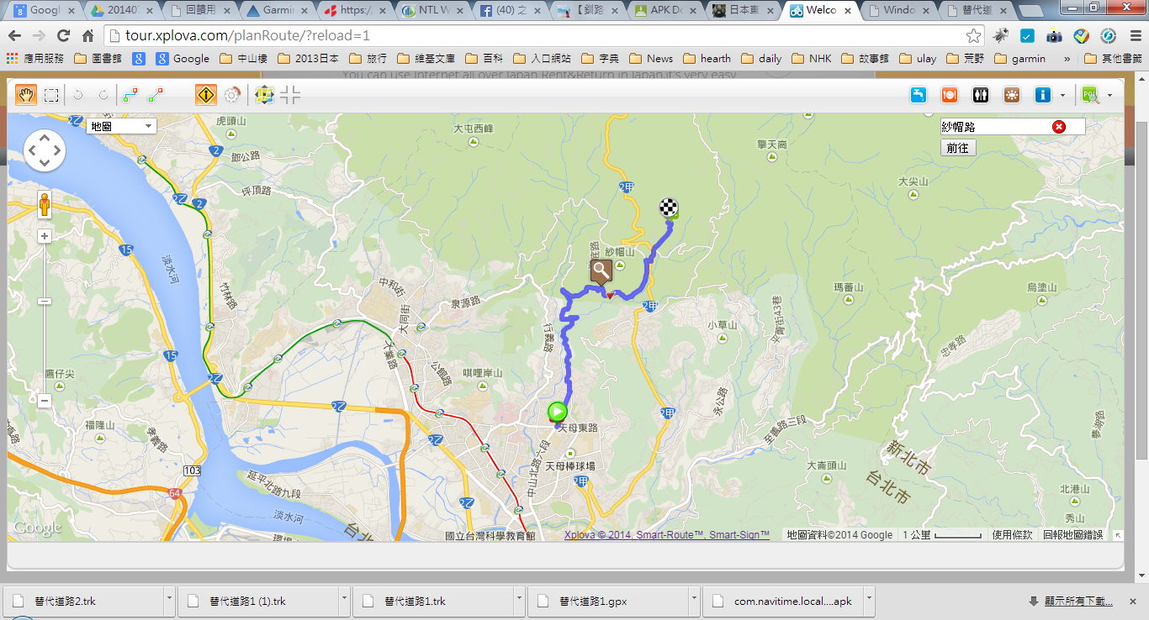

3.北投地區：可由石牌路接行義路轉紗帽路上山，或由泉源路、東昇路接湖山路轉格致路接陽明路2段進入陽明山中山樓，亦可直接由泉源路接紗帽路，經陽明路1段至2段進入陽明山中山樓。
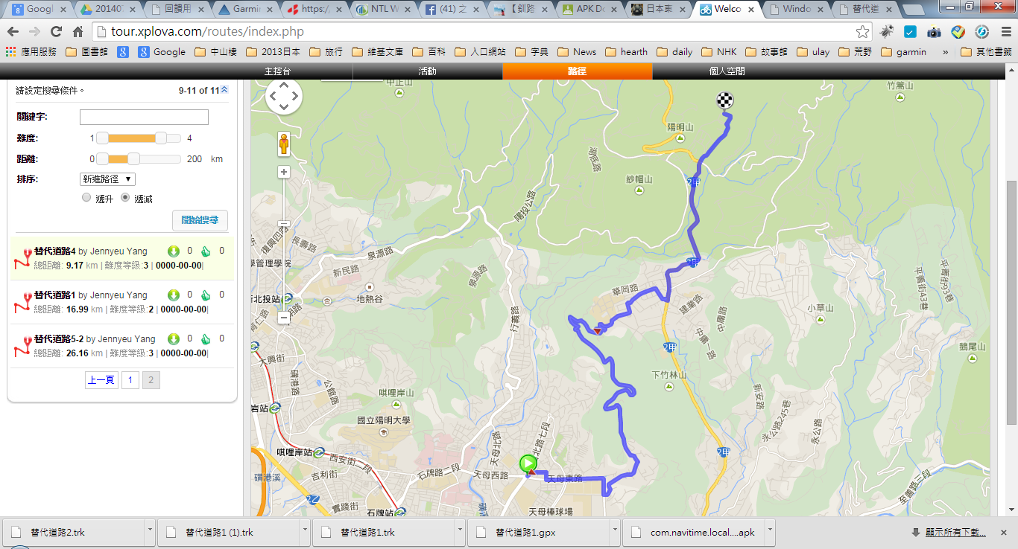

4.內湖地區：可由碧山路、萬溪產業道路、平菁路轉永公路或菁山路101巷，接新園街轉陽明路2段進入陽明山中山樓（全線禁行大客車）。
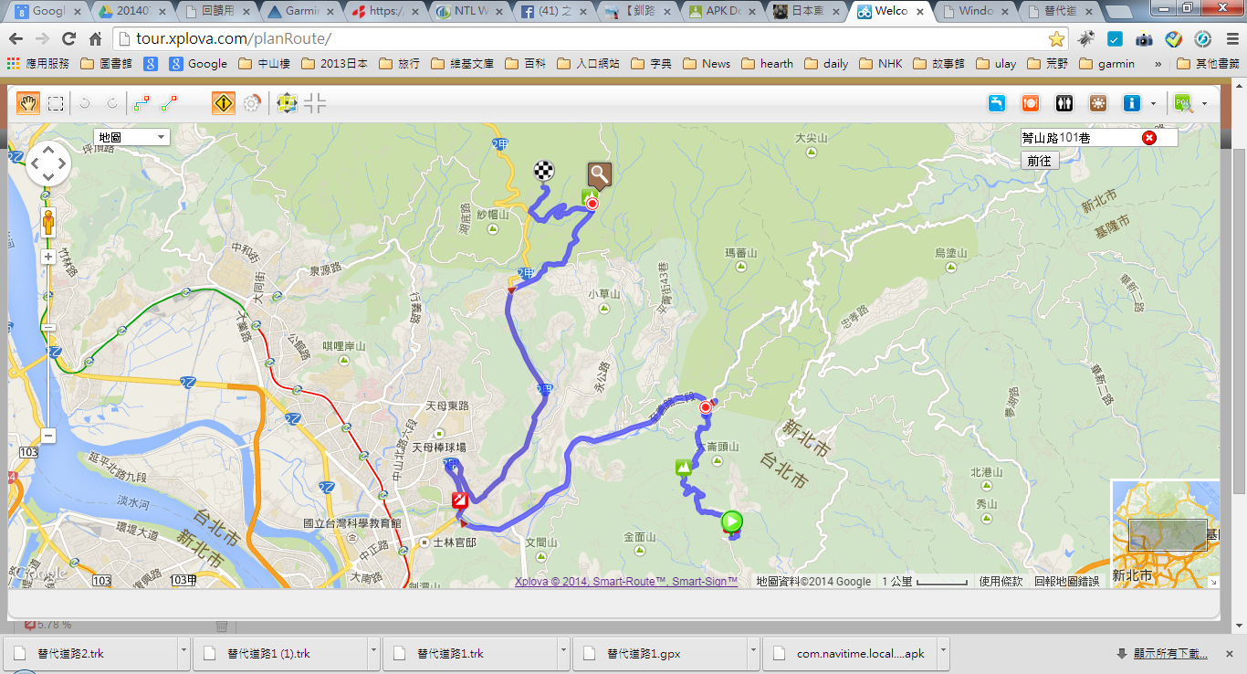

5.新北市金山、萬里地區民眾則可利用陽金公路，轉陽明路2段進入陽明山中山樓。

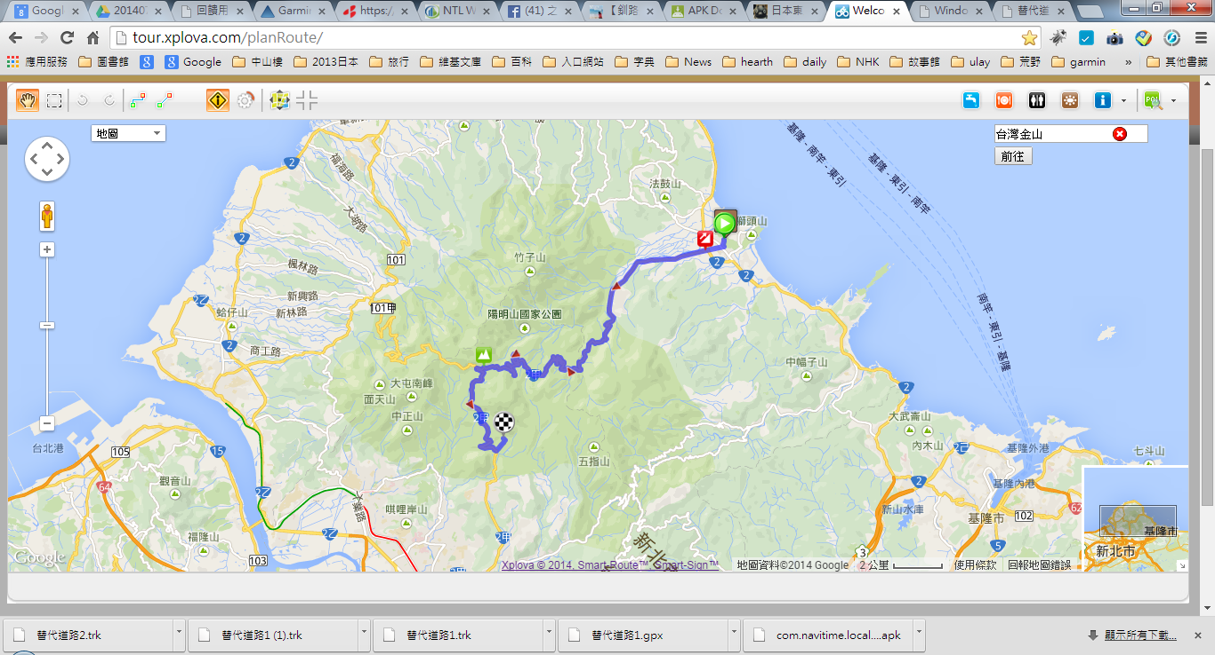

6.淡水、三芝民眾則可利用巴拉卡公路，接陽金公路，轉陽明路2段進入陽明山中山樓。

